ANÁLISIS ECONÓMICO DEL SECTOR MÍNIMA CUANTÍA MC-004-2026

OBJETO: SUMINISTRO DE CALZADO Y VESTIDO DE LABOR PARA LOS SERVIDORES DE LA ASAMBLEA DEPARTAMENTAL DEL MAGDALENA, QUE CUMPLAN CON LOS REQUISITOS EXIGIDOS EN LA NORMATIVIDAD VIGENTE.
El estudio del sector tiene como propósito apoyar la evaluación y la toma de decisiones en la fase precontractual. Consiste en un análisis objetivo e imparcial que ofrece una descripción detallada tanto de su funcionamiento como del objeto de contratación.
Este análisis se enmarca en las reglas, principios, lineamientos y conceptos de la contratación pública y sus entidades asociadas. Normativamente, se sustenta en la Ley 80 de 1993, la Ley 1150 de 2007, el Decreto 4170 de 2011 (Agencia Nacional de Contratación Pública — Colombia Compra Eficiente), el Decreto 1082 de 2015 y la Ley 1882 de 2018.

CLASIFICACIDOR DE BIENES Y SERVICIOS
Esta clasificación permite identificar y categorizar de manera estandarizada el objeto contractual, garantizando claridad, precisión y coherencia en la estructuración del proceso de contratación. De conformidad al Decreto 1082 de 2015.
La clasificación del objeto a contratar de acuerdo con el Clasificador de Bienes y Servicios de las Naciones Unidas (UNSPSC) es:

Clasificación UNSPSC | Segmento | Familia | Clase | Producto
53102700 | Ropa, Maletas y Productos de Aseo Personal | Ropa | Uniformes | Uniformes
53111600 | Ropa, Maletas y Productos de Aseo Personal | Calzado | Zapatos | Zapatos
55121807 | Publicaciones impresas y publicaciones y accesorios | Etiquetado y accesorios | Documentos de identificación | Porta productos de identificación o accesorios

IDENTIFICACIÓN DEL SECTOR ECONÓMICO AL CUAL PERTENECE LA NECESIDAD
El Banco de la República realiza la clasificación de los sectores económicos, indicando: “La actividad económica está dividida en sectores económicos”. Cada sector refiere a una parte de la actividad económica cuyos elementos tienen características comunes, guardan unidad y se diferencian de otras agrupaciones. Su división se realiza de acuerdo a los procesos de producción que ocurren al interior de cada uno de ellos.

Según la división de la economía clásica, los sectores de la economía son:

  - Sector primario - sector agropecuario.
  - Sector secundario - sector Industrial.
  - Sector terciario - sector de servicios.
El objeto contractual se ubicará en el principalmente en el sector secundario o industrial, en la medida en que comprende la adquisición de bienes y la ejecución de actividades relacionadas con su instalación, lo cual implica procesos de adecuación, montaje e implementación de sistemas eléctricos y de climatización en infraestructura física. Se revisarán los aspectos generales del sector que resulten relevantes en el Proceso de Contratación, teniendo en cuenta fuentes de información estadísticas oficiales el DANE, SIREM, ANDI, entre otros.
En este sentido, si bien incluye el suministro de equipos como aires acondicionados y reguladores de voltaje, también incorpora actividades técnicas especializadas para su correcta instalación, funcionamiento y puesta en servicio, lo que conlleva la intervención directa sobre espacios físicos y redes eléctricas.
Por lo tanto, no se relaciona con la extracción de recursos naturales propia del sector primario, sino con la transformación, adecuación y mejoramiento de condiciones locativas mediante la integración de bienes y servicios técnicos, contribuyendo al fortalecimiento de la infraestructura y al mejoramiento de las condiciones ambientales y de iluminación en las instalaciones institucionales.
Teniendo en cuenta lo mencionado anteriormente es importante conocer cual al sido la participación de los tres sectores en el producto interno bruto (PIB) en los últimos tiempos en el país.

ANALISIS DEL PRODUCTO INTERNO BRUTO Y VARIABLES ECONÓMICAS

Producto Interno Bruto (PIB) Enfoque de la producción
En el segundo trimestre de 2026pr, el Producto Interno Bruto en su serie original, crece 3,5% respecto al mismo periodo de 2025.
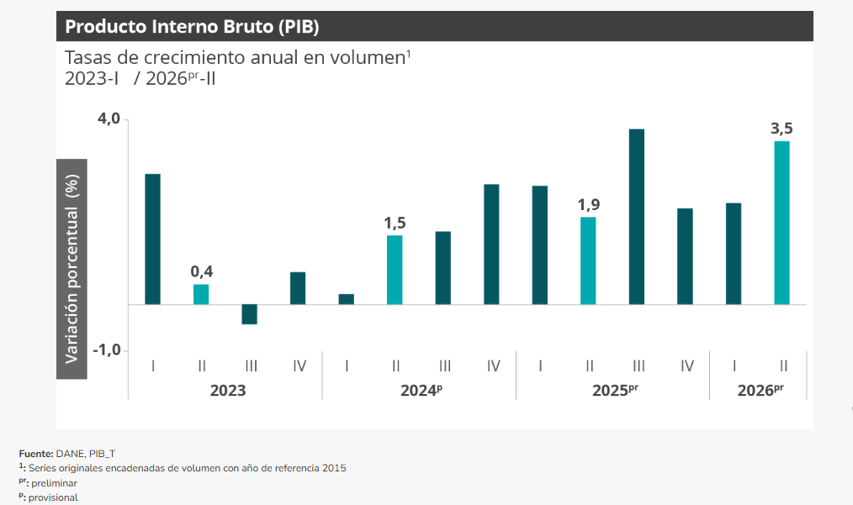

En el segundo trimestre de 2026pr, el Producto Interno Bruto en su serie original, crece 3,5% respecto al mismo periodo de 2025pr (ver tabla 1). Las actividades económicas que más contribuyen a la dinámica del valor agregado son:

  - Administración pública y defensa; planes de seguridad social de afiliación obligatoria; Educación; Actividades de atención de la salud humana y de servicios sociales crece 10,0% (contribuye 1,7 puntos porcentuales a la variación anual).
  - Comercio al por mayor y al por menor; reparación de vehículos automotores y motocicletas; Transporte y almacenamiento; Alojamiento y servicios de comida crece 2,2% (contribuye 0,5 puntos porcentuales a la variación anual).

  - Actividades artísticas, de entretenimiento y recreación y otras actividades de servicios; Actividades de los hogares individuales en calidad de empleadores; actividades no diferenciadas de los hogares individuales como productores de bienes y servicios para uso propio crece 9,5% (contribuye 0,4 puntos porcentuales a la variación anual).
Durante el primer semestre de 2026pr, respecto al mismo periodo del año anterior, el Producto Interno Bruto presenta un crecimiento de 2,9%. Las actividades económicas que más contribuyen a la dinámica del valor agregado son:

  - Administración pública y defensa; planes de seguridad social de afiliación obligatoria; Educación; Actividades de atención de la salud humana y de servicios sociales crece 7,9% (contribuye 1,3 puntos porcentuales a la variación anual).

  - Comercio al por mayor y al por menor; reparación de vehículos automotores y motocicletas; Transporte y almacenamiento; Alojamiento y servicios de comida crece 2,6% (contribuye 0,5 puntos porcentuales a la variación anual).

  - Actividades artísticas, de entretenimiento y recreación y otras actividades de servicios; Actividades de los hogares individuales en calidad de empleadores; actividades no diferenciadas de los hogares individuales como productores de bienes y servicios para uso propio crece 6,3% (contribuye 0,3 puntos porcentuales a la variación anual).
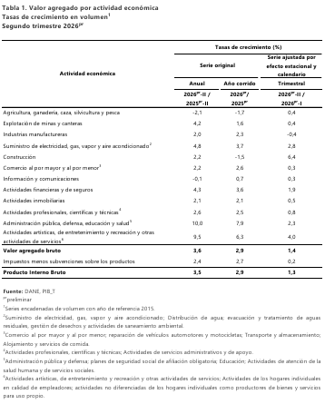

Respecto al análisis comparativo basado en los datos suministrados sobre el comportamiento de las actividades económicas para el primer y segundo trimestre de 2026.

  - Agricultura, ganadería, caza, silvicultura y pesca: Mientras que en el primer trimestre presentó un decrecimiento del 0,5% (ajustado trimestral), para el segundo trimestre se observa una recuperación en la serie ajustada por efecto estacional y calendario, situándose en un crecimiento del 0,4%. No obstante, en términos anuales (Q2/2026 respecto a Q2/2025), la actividad presenta un retroceso del 2,1%.

  - Suministro de electricidad, gas, vapor y aire acondicionado: Esta actividad mantiene una tendencia positiva, pasando de un crecimiento anual del 2,6% en el primer trimestre a un 4,8% anual en el segundo trimestre. En la serie ajustada trimestral para el segundo trimestre, su crecimiento fue del 2,8%.

  - Desempeño General (Q2 2026): El Producto Interno Bruto (PIB) mostró un crecimiento anual del 3,5% y un crecimiento trimestral ajustado del 1,3% durante el segundo trimestre.

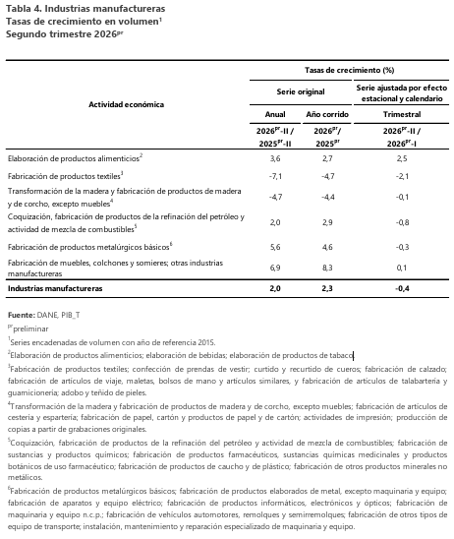

Respecto al trimestre inmediatamente anterior en su serie ajustada por efecto estacional y calendario, el valor agregado de la actividad Industrias manufactureras decrece en 0,4%, cuando se observa el comportamiento de las actividades económicas relacionadas:

  - Elaboración de productos alimenticios (incluye bebidas y tabaco): crece 2,5%.

  - Fabricación de productos textiles (incluye confección, cuero y calzado): decrece 2,1%.

  - Transformación de la madera y fabricación de productos de madera y de corcho, excepto muebles: decrece 0,1%.

  - Coquización, fabricación de productos de la refinación del petróleo y actividad de mezcla de combustibles: decrece 0,8%.

  - Fabricación de productos metálicos básicos (incluye maquinaria, equipo eléctrico, vehículos y transporte): decrece 0,3%.

  - Fabricación de muebles, colchones y somieres; otras industrias manufactureras: crece 0,1%.

En cumplimiento de los lineamientos de planeación contractual, se analiza el comportamiento del valor agregado de las actividades económicas con base en las cifras oficiales del Departamento Administrativo Nacional de Estadística (DANE) para el Segundo Trimestre de 2026.

  - Comportamiento del PIB General: Durante el segundo trimestre de 2026, el Producto Interno Bruto (PIB) y el Valor Agregado Bruto del país registraron un crecimiento del 3,5% en su serie original anual y del 1,3% respecto al trimestre inmediatamente anterior.

  - Contraste con el Sector Manufacturero: Las actividades manufactureras registraron un crecimiento del 2,0% anual, pero presentaron una contracción del -0,4% en su serie trimestral ajustada. Esta ligera variación en la tendencia trimestral resalta la necesidad de las entidades de priorizar la eficiencia en las cadenas de producción y la adaptación a las fluctuaciones de demanda en subsectores clave.

  - Dinámica Positiva en Alimentos y Muebles: A diferencia de la contracción observada en los sectores de textiles y productos derivados del petróleo, los segmentos de Elaboración de productos alimenticios y Fabricación de muebles evidenciaron una dinámica positiva, registrando crecimientos en su serie ajustada por efecto estacional y calendario del 2,5% y 0,1% respectivamente.
En términos generales, este crecimiento del 2,0% anual demuestra que el mercado manufacturero mantiene una oferta operativa relevante, impulsada por la resiliencia en la demanda de bienes de consumo masivo y la capacidad de adaptación ante los desafíos actuales del entorno económico.

Inflación
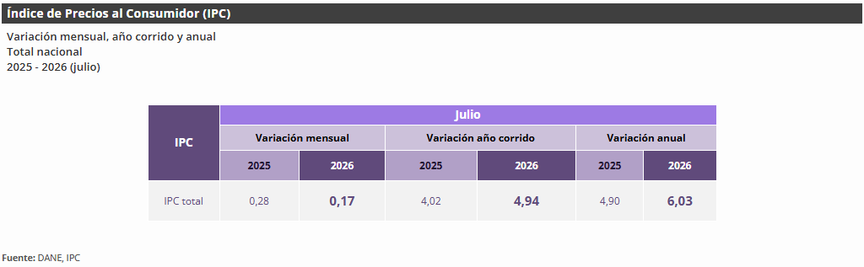

En julio de 2026 la variación mensual del IPC fue 0,17%, la variación año corrido fue 4,94% y la anual 6,03%.

En julio de 2026 la variación anual del IPC fue 6,03%, es decir, 1,13 puntos porcentuales mayor que la reportada en el mismo periodo del año anterior, cuando fue de 4,90%

El comportamiento mensual del IPC total en julio de 2026 (0,17%) se explicó principalmente por la variación mensual de las divisiones Alojamiento, agua, electricidad, gas y otros combustibles y Restaurantes y hoteles. Las mayores variaciones se presentaron en las divisiones Alojamiento, agua, electricidad, gas y otros combustibles (0,55%) y Salud (0,38%).
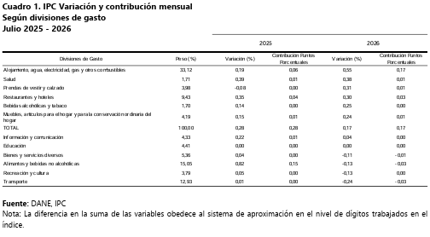

Los mayores aportes a la variación mensual del IPC (0,17%), se ubicaron en la división de: Alojamiento, agua, electricidad, gas y otros combustibles, la cual aportó 0,17 puntos porcentuales a la variación total

Tasa Representativa del Mercado (TRM)
La tasa de cambio representativa del mercado (TRM) corresponde al promedio aritmético simple de las tasas ponderadas de las operaciones de compra y de venta de dólares estadounidenses a cambio de moneda legal colombiana, efectuadas por bancos comerciales, corporaciones financieras, sociedades comisionistas de bolsa, compañías de financiamiento, la Financiera de Desarrollo Nacional (FDN) y el Banco de Comercio Exterior de Colombia (Bancóldex), pactadas para cumplimiento en ambas monedas el mismo día de su negociación. Esta tasa se expresa en moneda legal por un dólar de los Estados Unidos de América. La TRM vigente para cada día es calculada y certificada por la Superintendencia Financiera de Colombia con las operaciones del día anterior.
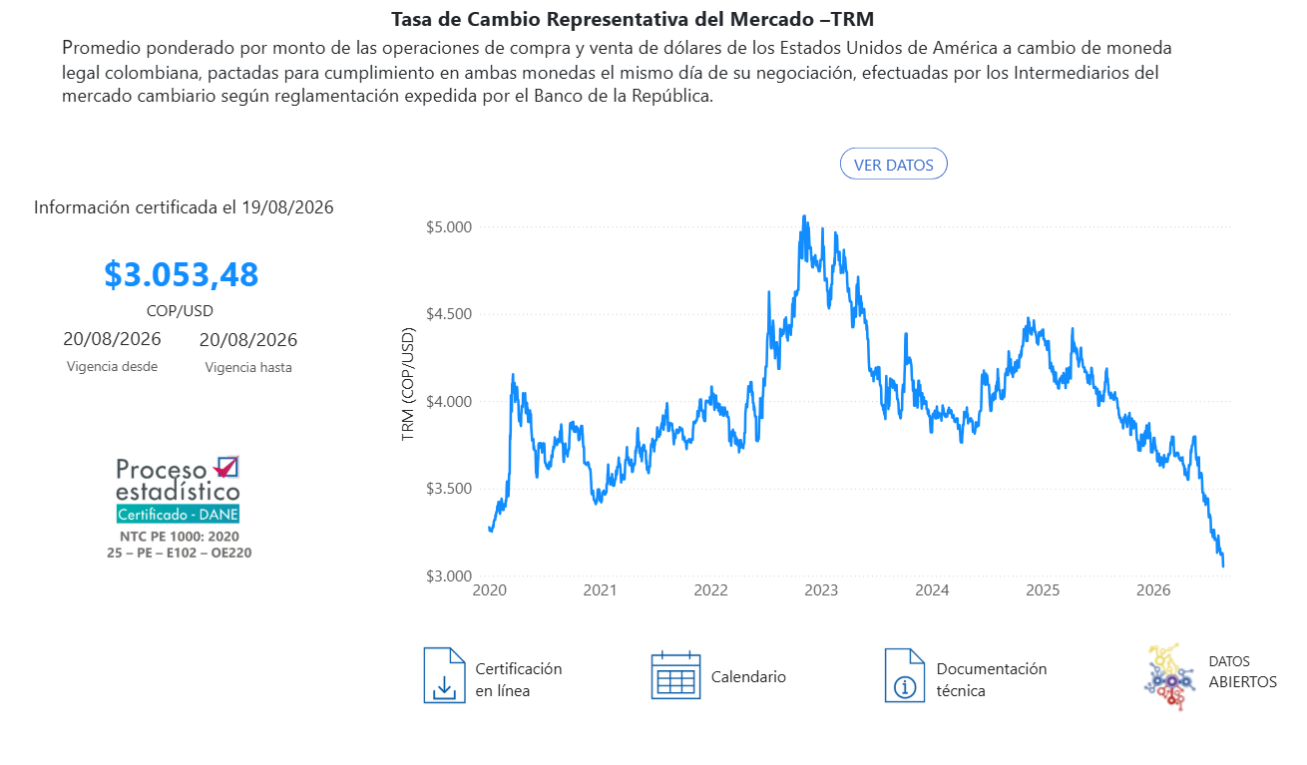

Durante lo corrido del año 2026, la tendencia bajista en la tasa de cambio se ha profundizado de forma muy marcada, rompiendo nuevos mínimos históricos. La moneda nacional pasó de promediar los niveles observados en meses anteriores a ubicarse en $3.053,48 COP/USD para la vigencia del 20 de agosto de 2026.

FORMA DE ADQUISICIÓN

La entidad no tiene previsto hacer una variación en la forma de adquisición de los bienes y servicios, de acuerdo con lo previsto en las Leyes 80 de 1.993, artículo 32, y la ley 1150 de 2.007, así como en su reglamentación, Estas deberán contratarse a través de las modalidades de licitación pública, selección abreviada de menor cuantía e invitación pública de mínima cuantía, dependiendo de la cuantía a ejecutar. Los rangos para definir dichas cuantías se encuentran previstos en el artículo 2 de la Ley 1150 de 2.007.

No obstante, el Decreto 1082 de 2015 infirió en la forma de adquisición, desde los ajustes en la estructuración de los procesos a través de la necesidad de efectuar estudios de sectores económicos y justificar bajo variables precisas, los requisitos habilitantes de capacidad financiera y de organización cuando sea requerido.

ANÁLISIS ECONÓMICO

En razón a que el estudio de sector económico en la modalidad de mínima cuantía debe ser proporcional al valor del proceso de contratación y su objeto, la entidad ha estimado los siguientes componentes que se estiman relevantes y, en consecuencia, requisitos de carácter habilitantes a exigir.

ANÁLISIS DE LA DEMANDA

Análisis de la demanda específica del estado (comportamiento de la industria manufacturera año 2025)
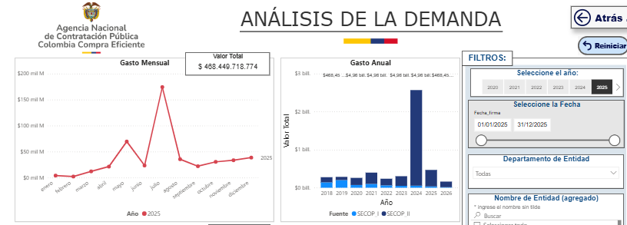

Para garantizar la correcta planeación del proceso, se analizó el comportamiento histórico y sectorial de la demanda pública enfocado de manera directa en el mercado de la industria manufacturera, utilizando los registros oficiales consolidados por Colombia Compra Eficiente.

Consolidado del Gasto Anual e Histórico (Perspectiva General)

El análisis del comportamiento del presupuesto estatal invertido exclusivamente en este rubro técnico y manufacturero arroja las siguientes métricas clave:

  - Gasto Total Consolidado: Durante la vigencia analizada, las entidades del Estado colombiano generaron una demanda totalizada de $468.449.718.774 (más de $468.400 millones de pesos) asignados a la adquisición de bienes y suministros de la industria manufacturera.

  - Evolución e Histórico del Sector: Al observar la gráfica de "Gasto Anual", el sector registra un incremento y repunte significativo en la demanda de estos productos manufactureros en comparación con periodos anteriores. Asimismo, se evidencia que la plataforma SECOP II (indicada en azul oscuro) concentra la gran mayoría de las transacciones frente a SECOP I, consolidándose como el canal transaccional idóneo y natural para el sector.

Comportamiento del Gasto Mensual (Análisis de Estacionalidad y Adquisición)

La distribución mensual del gasto en el año 2025 revela cómo compran las entidades estatales estos bienes manufacturados a lo largo de la vigencia fiscal, mostrando una marcada estacionalidad:

  - Primer Trimestre (enero - marzo): Al inicio del año el gasto es plano y mínimo, arrancando desde montos cercanos a $0 en enero y mostrando un lento despertar en febrero y marzo. Esto refleja que las entidades rara vez adquieren estos suministros manufactureros en el arranque presupuestal.

  - Ciclos Intermedios de Compra (abril - junio): Se observan incrementos moderados en los meses intermedios, superando la barrera de los $50.000 millones hacia junio, lo que coincide con preparaciones institucionales de mitad de año.

  - Crecimiento Exponencial (julio - diciembre): A partir de julio, la demanda experimenta un pico masivo que asciende por encima de los $170.000 millones de pesos en un solo mes, estabilizándose posteriormente en los meses de septiembre, octubre, noviembre y diciembre con valores cercanos a los $25.000 y $40.000 millones mensuales.

Justificación de la Oportunidad frente al Objeto Contractual

El comportamiento de los datos específicos analizados aporta un sustento fundamental para la justificación del presente proceso de selección:

  - Garantía de Pluralidad de Oferentes: Un mercado público de la industria manufacturera que transa más de $468.400 millones de pesos anuales a través de SECOP II es sinónimo de un ecosistema de proveedores maduro, competitivo y plenamente familiarizado con los procesos estatales.

  - Idoneidad del Momento de Compra: Al adelantar y ejecutar este proceso de selección, la entidad aprovecha la capacidad instalada de los proponentes fuera del masivo y congestionado pico de contratación de julio, permitiendo a los fabricantes y distribuidores locales ofrecer mejor stock inmediato y precios competitivos.

Análisis de la demanda (cantidad y frecuencia de procesos contractuales)
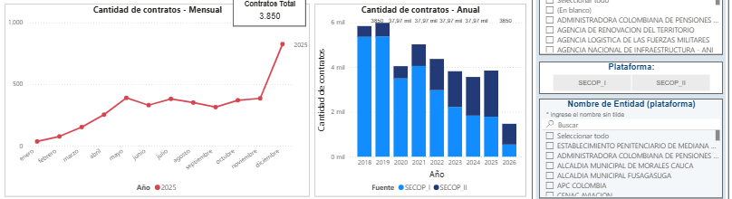

Para profundizar en el estudio del sector de la industria manufacturera y sus suministros, se evalúa la densidad del mercado público a través del volumen físico de contratos celebrados.

Volumen Total y Consolidado Anual de Procesos

Al verificar el número de órdenes de compra y contratos adjudicados en el país, se destacan las siguientes variables:

  - Total de Procesos Adjudicados: El Estado colombiano suscribió un total de 3.850 contratos destinados de manera exclusiva a suplir la demanda de bienes de la industria manufacturera.

  - Distribución por Plataforma Transaccional (Consolidación SECOP II): Al revisar la gráfica de cantidad de contratos anuales, la gran mayoría de los procesos se gestionan a través de SECOP II frente a SECOP I, confirmando estadísticamente que el mercado de proveedores prefiere y domina la gestión transaccional moderna de esta plataforma.

Comportamiento y Frecuencia Mensual (Análisis de Operaciones)

El gráfico "Cantidad de contratos - Mensual" detalla el ritmo en el que las entidades estatales formalizan estos compromisos a lo largo de los meses:

  - Apertura de Año (enero - febrero): El año inicia con una actividad mínima, reportando volúmenes reducidos en enero y febrero.

  - Meses de Estabilización Operativa (marzo - noviembre): El mercado mantiene un ritmo constante y creciente de adjudicaciones, con un ascenso gradual hacia mitad de año y una curva estable entre agosto y noviembre que supera los 300 contratos mensuales.

  - Pico de Cierre (diciembre): El volumen físico de contratos se dispara exponencialmente en diciembre, alcanzando el techo del periodo con cerca de 800 contratos adjudicados en un solo mes.

Justificación de la cuantía y la Distribución Presupuestal

Al correlacionar este análisis de volumen contractual con el análisis previo de montos financieros, se obtiene el valor promedio por contrato:

 | $468.449.718.774(Monto Total)
Valor Promedio del Contrato en el Sector = |  | =$121.675.251
 | 3.850(Contratos Totales)

La obtención de un costo promedio por contrato de aproximadamente $121,6 millones de pesos dentro del mercado manufacturero estatal denota que la inmensa mayoría de estos procesos corresponden a contrataciones de menor cuantía, mínimas cuantías o selecciones abreviadas.

Por lo tanto, el proceso adelantado por la Entidad se encuentra plenamente alineado con el comportamiento típico y el tamaño de compra estándar que los proveedores atienden cotidianamente.

Análisis de la demanda institucional del estado
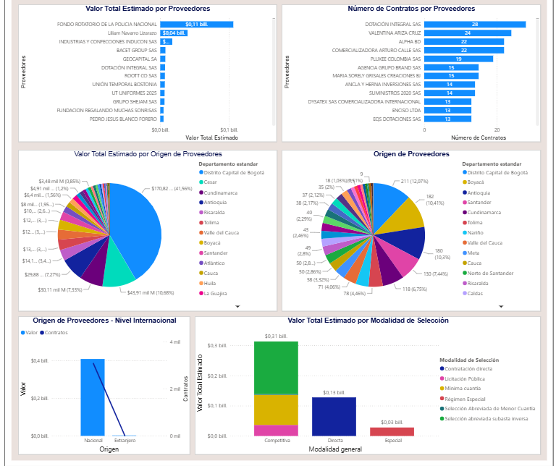

Para establecer la estrategia de compra de la Entidad respecto a la adquisición de bienes de la industria manufacturera, se analizó el comportamiento de la demanda pública basándose en los datos históricos consolidados por Colombia Compra Eficiente.

Comportamiento y Concentración del Gasto Público por Proveedor

El análisis de los requerimientos presupuestales del Estado muestra una demanda diversa:

  - Demanda de Proyectos de Gran Envergadura: La mayor concentración del gasto público individual se dirige a contratos estructurados de alto valor en soluciones complejas de tecnología y dotación manufacturera.

  - Al evaluar el número de contratos por proveedor, se observa que la demanda estatal no está monopolizada por un único proveedor, confirmando que el Estado demanda constantemente soluciones a múltiples escalas a través de una red distribuida.

Distribución Territorial de la Demanda (Geografía del Gasto)

La necesidad de adquisición de bienes manufactureros guarda una relación directa con el desarrollo institucional regional:

  - Demanda Centralizada (Por Valor): El Distrito Capital de Bogotá concentra el mayor porcentaje del valor estimado de la demanda (41,56% / $170,82 mil millones), impulsado por el tamaño de las sedes principales.

  - Demanda Territorial Descentralizada: Existe una fuerte y marcada demanda en regiones descentralizadas, destacando departamentos como Antioquia, Atlántico, Cundinamarca, Santander, Tolima y zonas de la Costa Caribe.

  - Preferencia por el Mercado Doméstico: La demanda pública del Estado para este sector se vuelca en su totalidad hacia el mercado nacional, canalizando sus contratos a través de empresas legalmente constituidas en el país.

Análisis de la Demanda por Modalidad de Selección (Estrategia Jurídica de Compra)

El análisis del volumen de recursos según la tipología del proceso contractual refleja la política de contratación de las entidades compradoras:

  - Preferencia por Mecanismos Competitivos: La demanda del Estado es abrumadoramente competitiva, concentrando la mayor parte de los recursos bajo procesos donde se exige la libre concurrencia y la puja de precios.

  - Uso de la Mínima Cuantía en la Demanda: Las adquisiciones mediante la modalidad de Mínima Cuantía y subastas inversas representan un componente dinámico y recurrente en el presupuesto del Estado para este sector.

Justificación de la Oportunidad desde la Perspectiva de la Demanda

Los datos de la demanda pública consolidados en la imagen permiten a la Entidad adoptar y respaldar las siguientes decisiones estratégicas:

  - Alineación con el Comportamiento de Compra Estatal: Al estructurar este proceso mediante una modalidad competitiva adecuada, la Entidad se alinea con la tendencia mayoritaria del Estado colombiano, garantizando la eficiencia en el precio.

  - Aprovechamiento del Ecosistema de Demanda Regional: Dado que las regiones demandan de forma masiva estos bienes manufactureros, las cadenas de distribución logística de los proveedores están plenamente adaptadas para entregar oportunamente en cualquier punto geográfico.

ANÁLISIS DE LA OFERTA.

Análisis de la oferta (estudio de sector)
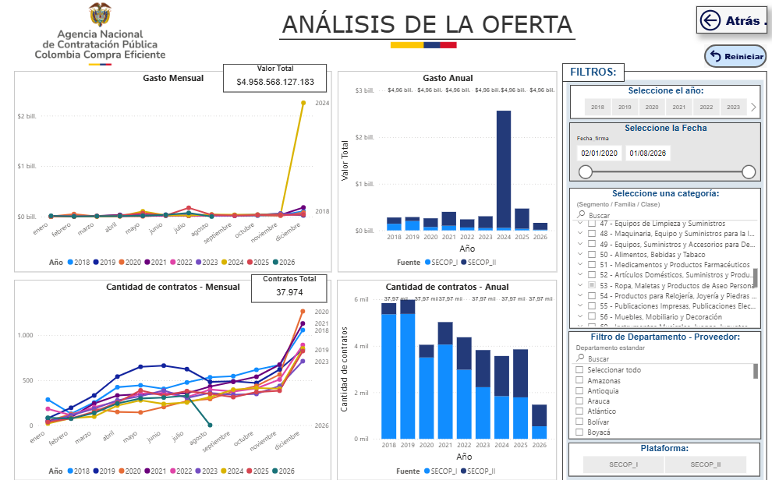

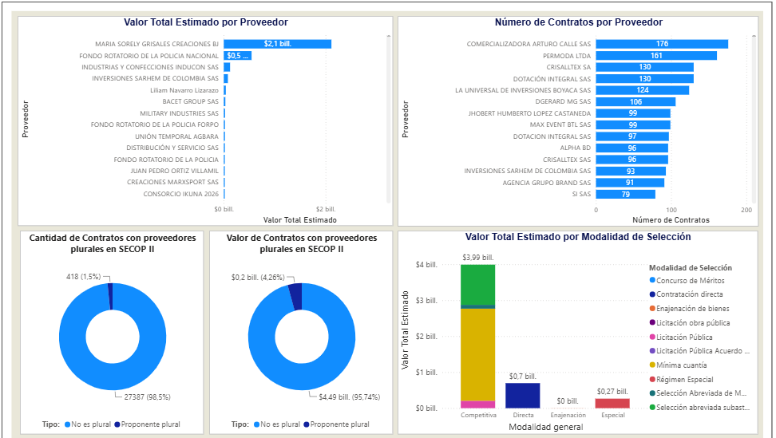

Indicadores Generales de la Oferta en el Mercado Público

El universo de oferentes registrados y activos en las plataformas transaccionales del Estado para este rubro presenta una alta robustez y capacidad de suministro:

  - Techo Presupuestal Transado: El valor total de la contratación adjudicada históricamente en este segmento asciende a $4.958.568.127.183 (cerca de $4.96 billones de pesos).

  - Masa Crítica de Proveedores: El mercado cuenta con un total de 37.974 contratos registrados en la serie histórica de la categoría. Esto confirma la existencia de un ecosistema altamente competitivo y dinámico a nivel nacional.

  - Volumen de Operaciones: Al analizar el comportamiento anual, la serie refleja picos de contratación masiva, destacándose el año 2024 con un incremento exponencial en el valor transado frente a las demás vigencias.

Estructura de Participación de los Oferentes (Proponentes Plurales vs. Singulares)

Un dato técnico crucial para establecer las reglas de participación en los pliegos de condiciones es la forma en que los proveedores deciden presentarse a los procesos:

  - Preferencia por Ofertas Individuales: Los gráficos de participación demuestran de manera contundente que el mercado prefiere la oferta individual. La cantidad de contratos con proponentes singulares representa el 98,5% (27.387 procesos) frente a solo un 1,5% de proponentes plurales (uniones temporales o consorcios).

  - Distribución del Valor Adjudicado: En concordancia con la estructura anterior, el 95,74% ($4,49 billones) del presupuesto del Estado se adjudica a proveedores de forma singular, mientras que las estructuras plurales capturan un 4,26% ($0,2 billones) del valor total.

Dinámica de Selección y Segmentación de la Oferta

  - Modalidades de Selección: La gráfica de valor total estimado por modalidad general ratifica que la oferta responde de forma predominante a convocatorias de carácter Competitivo (superando los $3,99 billones), donde la Mínima Cuantía ocupa un papel central y protagónico en el volumen de adjudicaciones físicas del sector. Por su parte, los regímenes especiales y la contratación directa registran menor participación con $0,27 billones y $0,7 billones respectivamente.

  - Principales Actores del Mercado (Proveedores Líderes): En cuanto al valor total estimado por proveedor, se destacan firmas como MARIA SORELY GRISALES CREACIONES BJ ($2,1 bill.) y el FONDO ROTATORIO DE LA POLICIA NACIONAL ($0,5 bill.). En cuanto al número de contratos ejecutados, lideran el ranking comercial COMERCIALIZADORA ARTURO CALLE SAS (176 contratos) y PERMODA LTDA (161 contratos), seguidos por actores como CRISALLTEX SA y DOTACIÓN INTEGRAL SAS.

Conclusiones para el Pliego de Condiciones (Compra de Ropa y Calzado)

El análisis de la oferta consolidada en la imagen permite a la Entidad Estatal blindar y motivar las siguientes condiciones en sus estudios previos:

  - Garantía de Pluralidad: Al existir miles de proveedores activos en el sector de la industria manufacturera de confecciones y calzado, y con empresas de gran reconocimiento liderando el número de contratos (como Arturo Calle o Permoda), queda plenamente demostrado que el mercado cuenta con la capacidad técnica y financiera suficiente para atender de manera competitiva el proceso, minimizando el riesgo de declaratoria de desierta.

  - Flexibilidad en Requisitos de Participación: Dado que el 98,5% de los contratos se adjudican a proponentes singulares, la entidad debe estructurar requisitos habilitantes proporcionales y razonables. Esto evita imponer barreras artificiales que fuercen la creación de uniones temporales, permitiendo que la industria nacional de ropa y calzado compita individualmente en condiciones de total equidad.

Histórico de Adquisiciones de la Entidad Estatal

Dentro de este proceso, para efectos de análisis de demanda y conocer algunos determinantes en las modalidades y condiciones de adquisición, formas de pago, experiencia habilitante a exigir de acuerdo con el tercer nivel de desagregación de la codificación UNSPSC y riesgos derivados de los procesos de selección, se analizarán procesos de diferentes modalidades que guarden similitud con el objeto a contratar.

ASAMBLEA DEPARTAMENTAL DEL MAGDALENA

MODALIDAD DE SELECCIÓN DEL CONTRATISTA. | CONTRATACIÓN MÍNIMA CUANTÍA
Objeto del contrato | SUMINISTRO DE CALZADO Y VESTIDO DE LABOR PARA LOS SERVIDORES DE LA ASAMBLEA DEPARTAMENTAL DEL MAGDALENA, QUE CUMPLAN CON LOS REQUISITOS EXIGIDOS EN LA NORMATIVIDAD VIGENTE.
Cantidad del bien o servicio | Ver detalles del proceso en:
Cantidad del bien o servicio | https://www.secop.gov.co/CO1BusinessLine/Tendering/ContractNoticeView/Index?prevCtxLbl=Buscar+procesos&prevCtxUrl=https%3a%2f%2fwww.secop.gov.co%3a443%2fCO1BusinessLine%2fTendering%2fContractNoticeManagement%2fIndex&notice=CO1.NTC.7163228
Las autorizaciones, permisos y licencias  requeridas para su ejecución | N/A
Valor de los contratos y forma de pago. | VALOR: $ 3.999.947; FORMA DE PAGO; Un pago total una vez se hayan entregado todos los elementos contratados y recibidos a satisfacción
Vigencia de los contratos. | Plazo de ejecución: 10 días más el plazo previsto legalmente para su liquidación
Oferentes que han participado en los procesos de selección y contratistas. | GRUPO EMPRESARIAL GAVA SAS
Comportamiento de los contratistas, imposición de sanciones | Ejecución normal y adecuada del contrato. No se registraron procesos sancionatorios, ni efectividad de garantías.
Garantías exigidas en los Proceso de Contratación y siniestros. | Se exige el 10% del valor por incumplimiento del contrato mediante póliza. Con una vigencia igual al plazo del contrato y cuatro 4 meses más.

Histórico de compras o adquisiciones de otras Entidades Estatales y otros consumidores del bien o servicio de acuerdo con la cercanía geográfica con la entidad.
ASAMBLEA DEPARTAMENTAL DEL TOLIMA

MODALIDAD DE SELECCIÓN DEL CONTRATISTA. | CONTRATACIÓN MÍNIMA CUANTÍA
Objeto del contrato | CONTRATAR LA COMPRA DE DOTACIÓN DEL PERSONAL DE PLANTA DE LA ASAMBLEA DEPARTAMENTAL DEL TOLIMA CORRSPONDIENTE AL AÑO 2018
Cantidad del bien o servicio | Ver detalles del proceso en:  https://community.secop.gov.co/Public/Tendering/OpportunityDetail/Index?noticeUID=CO1.NTC.630984
Las autorizaciones, permisos y Licencias requeridas para su ejecución | N/A
Valor de los contratos y forma de pago. | VALOR: $ CINCO MILLONES CUATRO MIL PESOS ($5.004.000) INCLUIDO IVA FORMA DE PAGO: en un único pago en porcentaje del cien por ciento (100%) del valor del contrato, a la entrega de las productos y el cumplimiento del 100 % de su ejecución, previa presentación de los siguientes documentos : Informe parcial de supervisión aprobado por el supervisor del contrato, pago de los aportes al Sistema de Seguridad Social y/o parafiscales, Certificación bancaria de la Cuenta y Número de Cuenta a la cual deba consignarse el valor pagado.
Vigencia de los contratos. | Plazo de ejecución: Un (01) día calendario, contados a partir del acta de iniciación.
Oferentes que han participado en los procesos de selección y contratistas. | COOMASCOL, gcg distribuciones, DISTRIBUIDORA MENDEZ NUÑEZ, LENYCHETH RODRIGUEZ
Comportamiento de los contratistas, imposición de sanciones | Ejecución normal y adecuada del contrato. No se registraron procesos sancionatorios, ni efectividad de garantías.
Garantías exigidas en los Proceso de Contratación y siniestros. | N/A

CONCEJO MUNICIPAL DE FLORENCIA

MODALIDAD DE SELECCIÓN DEL CONTRATISTA. | CONTRATACIÓN MÍNIMA CUANTÍA
Objeto del contrato | SUMINISTRAR LA DOTACIÓN (VESTIDO Y CALZADO DE LABOR), AL PERSONAL VINCULADO AL CONCEJO MUNICIPAL DE FLORENCIA - CAQUETÁ, CORRESPONDIENTE A LA VIGENCIA 2023.
Cantidad del bien o servicio | Ver detalles del proceso en:  https://community.secop.gov.co/Public/Tendering/OpportunityDetail/Index?noticeUID=CO1.NTC.4854048
Las autorizaciones, permisos y Licencias requeridas para su ejecución | N/A
Valor de los contratos y formade pago. | VALOR: $ 4.030.000 FORMA DE PAGO: un único pago previa entrega y suministro de los servicios
Vigencia de los contratos. | Plazo de ejecución: 10 días hábil más el plazo previsto legalmente para su liquidación
Oferentes que han participado en los procesos de selección y contratistas. | INVTEDARIK, GRUPO EMPRESARIAL MUNDO VERDE SAS, LYDA ALEXANDRA CRUZ ORTEGA, DLR
Comportamiento de los contratistas, imposición de sanciones | Ejecución normal y adecuada del contrato. No se registraron procesos sancionatorios, ni efectividad de garantías.
Garantías exigidas en los Proceso de  Contratación y siniestros. | N/A

ACUERDOS COMERCIALES

En observancia del numeral 8 del Artículo 2.2.1.1.2.1.2 del Decreto 1082 de 2015, el cual cita que “El presente artículo no es aplicable a la contratación por mínima cuantía.” Las Entidades Estatales no deben hacer el análisis de acuerdos comerciales para los Procesos de Contratación adelantados por las modalidades de selección de contratación directa y de mínima cuantía.

REQUISITOS TÉCNICOS HABILITANTES

El proponente deberá cumplir con las condiciones de la experiencia general y específica a través de los cuales acredite haber realizado el objeto contractual descrito en el objeto directamente relacionado con el servicio mencionado con entidades públicas y/o privadas.

EXPERIENCIA GENERAL

Anexar máximo tres (03) certificaciones de contratos ejecutados y terminados o copias de contratos con su respectiva acta de liquidación, expedidas por entidades públicas y/o privadas, cuya sumatoria sea igual o superior al cien por ciento (100%) del presupuesto oficial del correspondiente lote para el que presente su oferta, expresado en Salarios Mínimos Legales Mensuales Vigentes, cuyo objeto y/o actividades específicas hagan referencia o se encuentren relacionadas con el objeto del presente proceso de contratación, es decir el suministro de electrodomésticos, de la siguiente manera:

EXPERIENCIA DEL PROPONENTE PARA MIPYMES (CRITERIOS DIFERENCIALES PARA MIPYME
EN EL SISTEMA DE COMPRAS PÚBLICAS (DECRETO 1860/2021)

Los proponentes MIPYME domiciliados en Colombia, para fines de verificación de la experiencia, deberá aportar máximo cuatro (4) certificaciones de contratos ejecutados y terminados o copias de contratos con su respectiva acta de liquidación, expedidas por entidades públicas y/o privadas y cuya sumatoria deberá ser igual o superior al presupuesto oficial del correspondiente al lote para el que presente su oferta, expresado en Salarios Mínimos Legales Mensuales Vigentes, cuyo objeto y/o actividades específicas se encuentren relacionadas con el objeto del presente proceso de contratación

ANALISIS DE RIESGOS Y LA FORMA DE MITIGARLO

De conformidad con el artículo 2.2.1.1.1.6.1 del Decreto 1082 de 2015, la entidad estatal debe evaluar el riesgo que el proceso de contratación representa para el cumplimiento de sus metas y objetivos.
El riesgo contractual en general es entendido como todas aquellas circunstancias que pueden presentarse durante el desarrollo o ejecución de un contrato y que pueden alterar el equilibrio financiero del contrato. De acuerdo con la metodología de Colombia Compra Eficiente, en concordancia con el documento CONPES 3714, se identifican los Riesgos del Proceso de Contratación desde su planeación hasta su liquidación.

Tipo de Riesgo | Descripción del Riesgo | Impacto (Alto/Medio/Bajo) | Medida de Mitigación / Manejo
Técnico | Que los elementos de dotación (ropa y calzado) entregados no cumplan con las especificaciones de calidad, tallaje, ergonomía o resistencia exigidas en la ficha técnica, generando inconformidad en los funcionarios. | Alto | Exigir en la ficha técnica muestras físicas previas o certificaciones de calidad de textiles y suelas, así como la obligatoriedad de realizar una jornada de tallaje institucional antes de la confección o entrega masiva.
Logístico | Incumplimiento en los plazos de entrega de las prendas y calzado o problemas de inventario por parte del proveedor durante los picos masivos de contratación del sector manufacturero. | Medio | Exigir cronogramas de entrega parcializados, verificar que el proponente cuente con capacidad de producción instalada y respaldar el contrato con pólizas de cumplimiento, buen manejo del anticipo y calidad del servicio.
Económico | Fluctuación en los costos de insumos importados de la industria textil (telas, hilos, sintéticos o suelas) debido a la variación de la TRM o aranceles, afectando la ejecución financiera del contrato. | Bajo | Establecer una vigencia corta para la validez de las ofertas, amparar el contrato con las garantías económicas habituales y estructurar el presupuesto oficial con base en el análisis del mercado nacional (donde el 98,5% de los contratos se adjudican de forma individual y competitiva).

ESTIMACIÓN DEL PRESUPUESTO

Para este análisis del sector, se elaboró un estudio del sector secundario o industrial, con el fin de determinar el presupuesto oficial para el presente proceso, encontrando que el proceso llevado por la entidad está plenamente alineado con el comportamiento típico y el tamaño de compra estándar que los proveedores locales atienden cotidianamente en el territorio nacional. No obstante, se realizó el estudio del sector con base a los últimos procesos de selección que ha tenido la entidad bajo esta esta misma necesidad, y conforme las ofertas presentadas, para lo cual y en cumplimiento del artículo 2.2.1.2.1.5.1 del Decreto 1082 de 2015, la entidad fijó el presupuesto oficial en la suma de CUATRO MILLONES QUINIENTOS MIL PESOS MCTE. ($4.500.000) incluido IVA e incluidos todos los tributos que se generen con ocasión a la celebración, ejecución y liquidación del contrato.

Toda vez que el sector comercial consultado no allegó cotizaciones formales a las solicitudes enviadas por la entidad, el valor estimado se determinó mediante estudio de costos basado en fuentes secundarias de mercado, así:

  - Fuente 1 (Histórica): Contrato No. CO1.PCCNTR.5333232 de la CONCEJO MUNICIPAL DE FLORENCIA, cuyo valor fue de $4.030.000.

  - Fuente 2 (Histórica): Contrato No. CO1.PCCNTR.705313 de la ASAMBLEA DEPARTAMENTAL DEL TOLIMA, cuyo valor fue de $5.004.000.

  - Fuente 3 (Cotización): Cotización N°0892 de La Kalle Store con fecha 14 de agosto de 2026, donde los bienes se cotizan al público en $1.640.000.

  - Fuente 4 (Cotización): Cotización N°260-2026 de Torres Dotaciones con fecha 13 de agosto de 2026, donde los bienes se cotizan al público en $1.595.999.

Ver Anexo 1.



